Arrêté n° AE-F09320P0214 du 03/11/2020
Portant décision d’examen au cas par cas
en application de l’article R122-3 du code de l’environnement

Le préfet de région,
Vu la directive 2011/92/UE du Parlement européen et du Conseil du 13 décembre 2011 codifiée concernant l’évaluation des incidences de certains projets publics et privés sur l’environnement, notamment son annexe III ;
Vu le code de l’environnement, notamment ses articles L122-1, R122-2 et R122-3 ;
Vu le code forestier, notamment ses articles L341-1 et L341-3 ;
Vu l’arrêté de la ministre de l’écologie, du développement durable et de l’énergie du 26 juillet 2012 relatif au contenu du formulaire d’examen au cas par cas ;
Vu l’arrêté du Préfet de la région Provence-Alpes-Côte d’Azur n°R93-2020-09-01-003 du 01/09/20 portant délégation de signature à Madame la Directrice régionale de l’environnement, de l’aménagement et du logement ;
Vu la demande d’examen au cas par cas enregistrée sous le numéro F09320P0214, relative à la réalisation du projet de défrichement de la parcelle cadastrée AW 63 sur la commune de Rocbaron (83 ), déposée par la SCI GAMAJAC, reçue le 16/09/2020 et considérée complète le 30/09/2020 ;

Considérant la nature du projet, qui relève de la rubrique 47° a) du tableau annexé à l’article R122-2 du code de l’environnement qui soumet à examen au cas par cas les défrichements portant sur une superficie totale, même fragmentée, comprise entre 0,5 et 25 hectares ;
Considérant l’importance du projet de défrichement, qui porte sur une superficie de 8892 m² ;

Arrête :
Article 1
Le projet de défrichement de la parcelle cadastrée AW 63 situé sur la commune de Rocbaron (83 ) n’est pas soumis à étude d’impact en application de la section première du chapitre II du titre II du livre premier du code de l’environnement.
Article 2
La présente décision, délivrée en application de l’article R122-3 du code de l’environnement, ne dispense pas des autorisations administratives auxquelles le projet peut être soumis.

Article 3
Le présent arrêté est publié sur le site internet de la direction régionale de l’environnement, de l'aménagement et du logement de PACA. La présente décision est notifiée à la SCI GAMAJAC.

Fait à Marseille, le 03/11/2020.

Pour le préfet de région et par délégation,
Pour le directeur et par délégation,
La cheffe d’unité évaluation environnementale
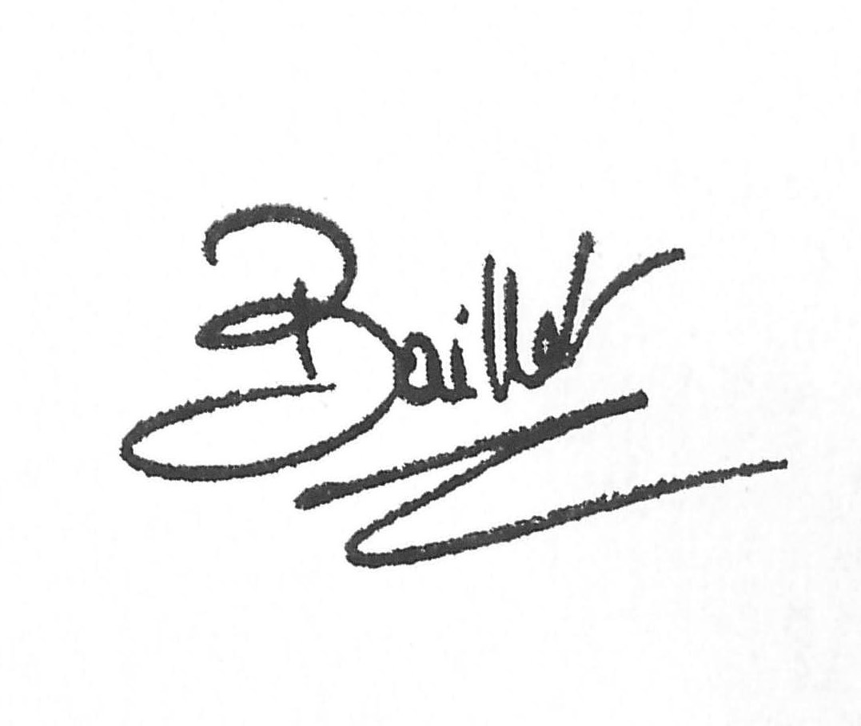

Marie-Thérèse BAILLET

Voies et délais de recours d’une décision imposant la réalisation d’une étude d’impact

Recours gracieux, hiérarchique et contentieux, dans les conditions de droit commun, ci-après :

1- Recours administratif préalable obligatoire, sous peine d’irrecevabilité du recours contentieux :

- Recours gracieux :
Monsieur le Préfet de région, préfet des Bouches-du-Rhône
Direction régionale de l’environnement, de l’aménagement et du logement
Secrétariat général
16, rue Zattara
CS 70248
13331 - Marseille cedex 3
(Formé dans le délai de deux mois suivant la notification/publication de la décision, ce recours a pour effet de suspendre le délai du recours contentieux)

- Recours hiérarchique :
Madame la Ministre de la transition écologique et solidaire
Commissariat général au développement durable
Tour SéquoÏa
1 place Carpeaux
92055 Paris – La-Défense Cedex
(Formé dans le délai de deux mois suivant la notification/publication de la décision, ce recours a pour effet de suspendre le délai du recours contentieux)

2- Recours contentieux :
Tribunal administratif de Marseille
22-24, rue de Breteuil 13281 Marseille Cedex 06
(Délai de deux mois à compter de la notification/publication de la décision ou bien de deux mois à compter du rejet du recours gracieux ou hiérarchique).

